**ГЛАВА 3. ЯЗЫК JAVASCRIPT**

**3.1. Типы данных –** изучил

**Упражнения на типы данных**

**Постановка:**

1. Определите переменные a, b, c и d со значениями "Привет, Simbirsoft", 2022, true, "false". При помощи оператора определения типа убедитесь, что переменные принадлежат типам: string, number, boolean. Для вывода результатов используйте функцию console.log ()

2. Создайте переменные str1='Привет, ' и str2='Мир!'. С помощью этих переменных и операции сложения строк выведите на экран фразу 'Привет, Мир!'.

3. Создайте переменную name и присвойте ей ваше имя. Выведите на экран фразу 'Привет, %Имя%!'

4. Создайте переменную age и присвойте ей ваш возраст. Выведите на экран 'Мне %Возраст% лет!'

5. Создайте переменную str и присвойте ей значение 'abcde'. Обращаясь к отдельным символам этой строки выведите на экран символ 'a', символ 'c', символ 'e'.

6. Создайте три переменные - час, минута, секунда. С их помощью выведите текущее время в формате 'час:минута:секунда'

7. Создайте переменную, присвойте ей число. Извлеките квадратный корень из этого числа. Выведите его на экран, округлив до 3-х знаков после запятой

8. С сервера был получен следующий объект user с информацией о пользователе: user: { id: 1, login: "Administrator", email: "admin@admin.admin", name: "Иванов Анатолий", age: 23, account: '125$', phone: '+79602542214', address: { city: 'г. Ульяновск', street: 'ул. Ленина', build: 'д.25', flat: 'кв.15', }, isActive: true, role: { 80 Методическое пособие по выполнению тестового задания, React id: 1, title: "Администратор", name: "administrator", }, } Выведите с помощью оператора console.log последовательно следующую

информацию:

* Имя пользователя
* Возраст пользователя
* Количество денег на счете пользователя в виде числа
* Адрес пользователя в виде одной строки
* Название роли пользователя
* *Год рождения пользователя (от текущей даты)
* *Фамилию пользователя без имени

**Выполнение:**

1. Определил переменные и вывел их на консоль, показано на рисунке 1.

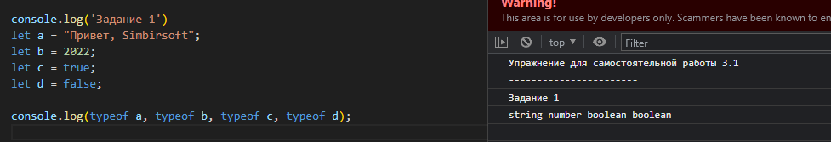

Рисунок 1 – Вывод переменных и определение типов переменных

1. Создал две строковые переменные и сложил их, показано на рисунке 2.

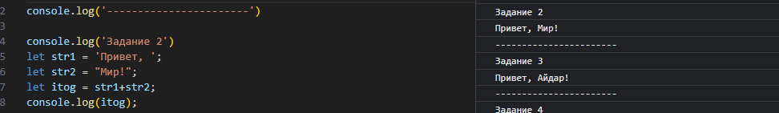

Рисунок 2 – Вывод готовой фразы в консоль

1. Создал переменную name и вывел своё имя на консоль, показано на рисунке 3.

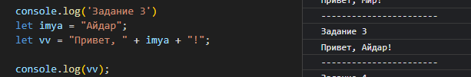

Рисунок 3 – Вывод своего имени на консоль

1. Создал переменную age и вывел на консоль свой возраст, показано на рисунке 4.

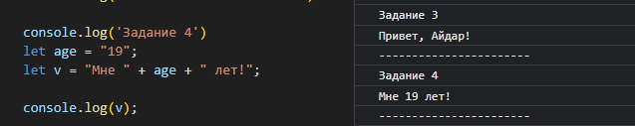

Рисунок 4 – Вывод своего возраста на консоль

1. Обращаясь к отдельным символам строки вывел на экран символ 'a', символ 'c', символ 'e', показано на рисунке 5.

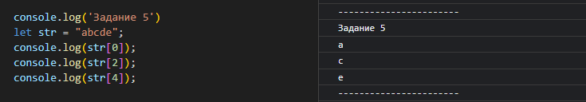

Рисунок 5 – Вывод выборочных символом на консоль

1. Создал переменные времени и вывел на консоль текущее время, показано на рисунке 6.

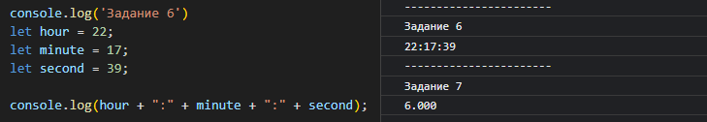

Рисунок 6 – Вывод текущего времени на консоль

1. Извлёк квадратный корень числа и округлил до 3-х знаков после запятой, показано на рисунке 7.

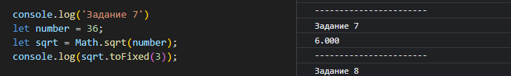

Рисунок 7 – Вывод квадратного корня числа 36

1. Вывел информацию в порядке требования задачи, показано на рисунке 8.

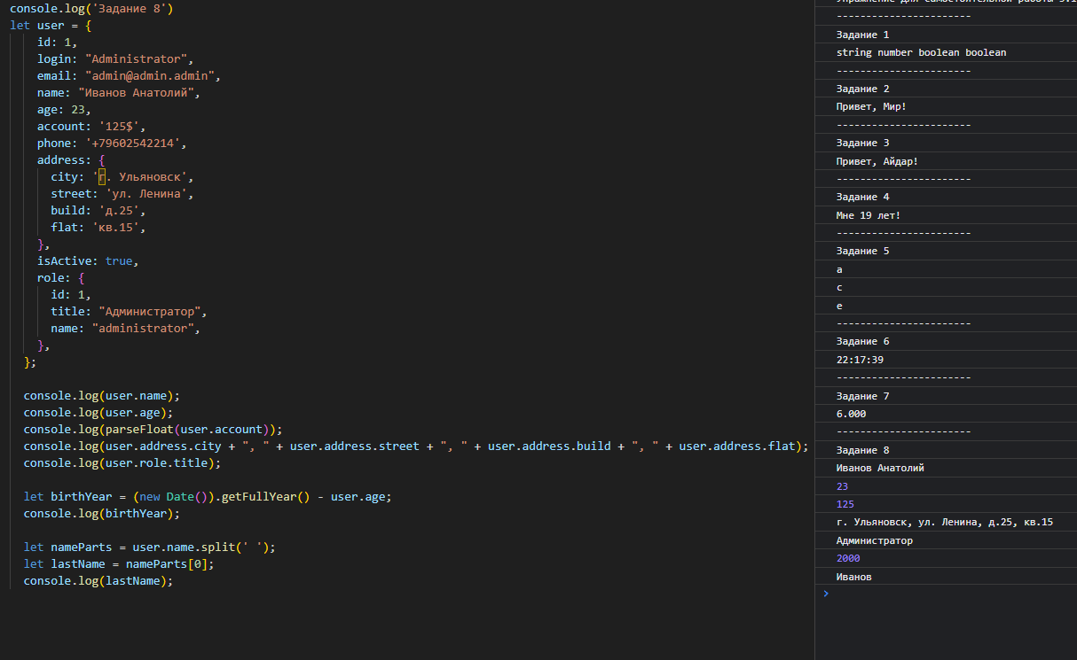

Рисунок 8 – Вывод информации в порядке требования

**3.2. Основные приемы построения программ –** изучил

**Упражнения на построение условий**

**Постановка:**

1. Если переменная a больше 3-х и меньше 10-ти, то выведите 'Верно', иначе выведите 'Неверно'.

2. Если переменная a равна нулю или равна двум, то прибавьте к ней 7, иначе поделите ее на 10. Выведите новое значение переменной на экран. (Проверьте работу скрипта при a, равном 5, 0, -3, 2).

3. Переменная num может принимать 4 значения: 1, 2, 3 или 4. Если она имеет значение '1', то в переменную result запишем 'зима', если имеет значение '2' – 'весна' и так далее. Решите задачу через switch-case

4. В переменной day лежит какое-то число из интервала от 1 до 31. Определите в какую декаду месяца попадает это число (в первую, вторую или третью)

5. В переменной month лежит какое-то число из интервала от 1 до 12. Определите в какую пору года попадает этот месяц (зима, лето, весна, осень).

6. Дана строка, состоящая из символов, например, 'abcde'. Проверьте, что первым символом этой строки является буква 'a'. Если это так - выведите 'да', в противном случае выведите 'нет'.

**Выполнение:**

1. Проверил, если переменная больше трёх и меньше десяти выведет соответствующие сообщение, показано на рисунке 9.

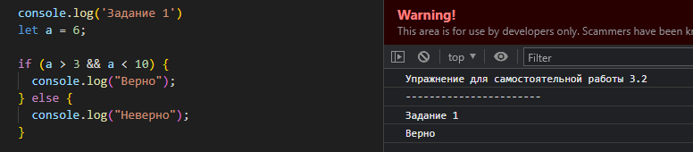

Рисунок 9 – Вывод сообщения в консоль

1. Создал переменную a и присваиваю значения к ней согласно требованию задачи, показано на рисунке 10

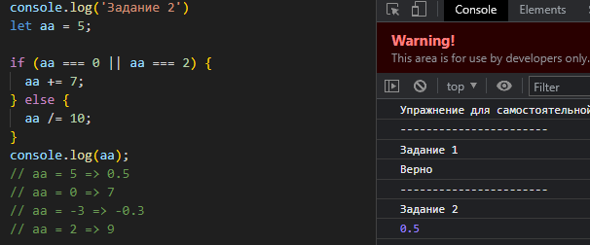

Рисунок 10 – Вывел значение числа в консоль, написал результаты подставки чисел по заданию в виде комментарии

1. Добавил 4 значение к переменной num, показано на рисунке 11.

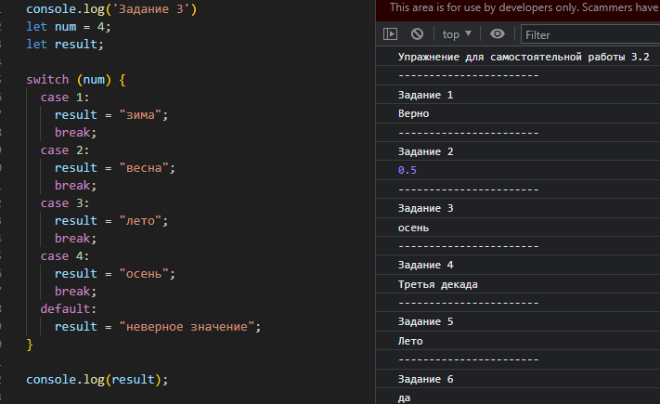

Рисунок 11 – Вывод времени года в консоль

1. Добавил значения к переменной day, что бы пользователь определял декаду месяца, показано на рисунке 12.

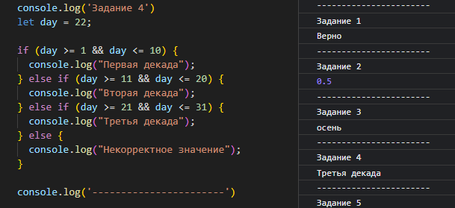

Рисунок 12 – Вывод декады в консоль

1. Сделал определение времени года в зависимости введённого числа, показано на рисунке 13.

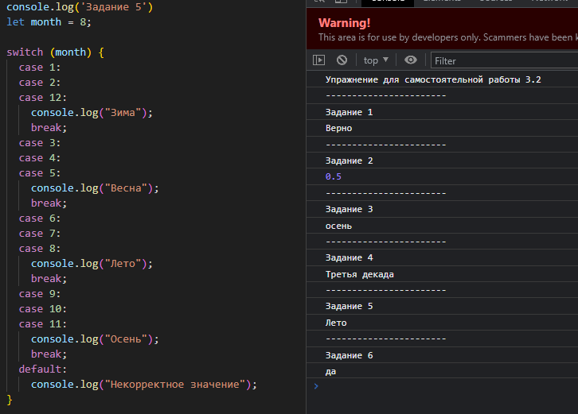

Рисунок 13 – Вывод в консоль времени года в зависимости от числа

1. Сделал проверка на первую букву строки, показано на рисунке 14.

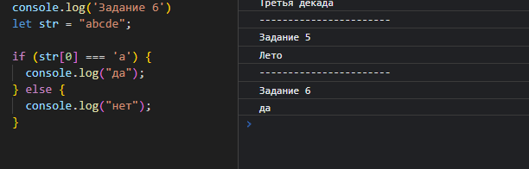

Рисунок 14 – Вывод значения в зависимости от первой буквы строки

**3.3. Стрелочные функции –** изучил

**Упражнения для самостоятельного решения**

**Постановка:**

1. Есть обычная функция, которая возвращает среднее арифметическое для двух чисел. Переделайте ее в стрелочную функцию const average = function(num1, num2) { return (num1 + num2) / 2; }

2. Создайте стрелочную функцию без параметров, которая выводит сообщение “Привет, мир!” в консоль.

3. Переделайте функцию из предыдущего упражнения, чтобы она принимала в качестве параметра имя и выводила в консоль “Привет, Введенное имя!”

**Выполнение:**

1. Переделал данный код в стрелочную функцию по заданию, показано на рисунке 15.

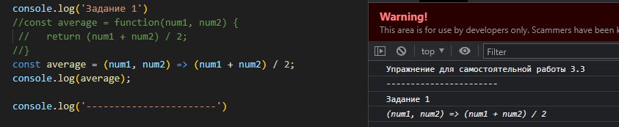

Рисунок 15 – Переписанная функцию под стрелочную

1. Создал стрелочную функцию без параметров, которая вывод сообщение, данное задачей, показано на рисунке 16.

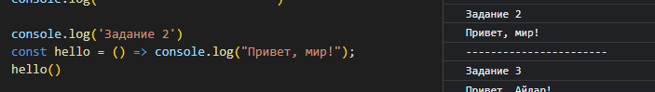

Рисунок 16 – Вывод сообщения в консоль

1. Переделал функцию из первого задания. Сделал что бы она выводила привет и мое имя, показано на рисунке 17.

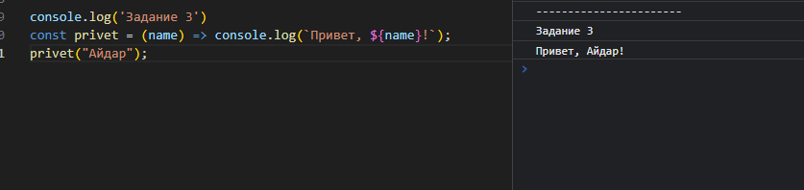

Рисунок 17 – Вывод моего имение в консоль

* 1. **Массивы: основные методы работы с массивами –** изучил

**Упражнения для самостоятельного решения**

**Постановка:**

1. Найти сумму тех элементов массива, которые одновременно имеют четные и отрицательные значения. Например, в массиве [3, -5, -2, 4, -8, 0] отрицательными четными элементами являются числа -2 и -8. Их сумма равна -10.

2. В массиве, состоящем из N чисел, найти максимальный по модулю элемент массива

3. В заданном массиве чисел найти количество положительных и количество отрицательных элементов. Например, задан массив целых чисел [10, -5, 3, 2, 0, -1, 8, 0, 10, 3]. В нем 6 положительных и 2 отрицательных элемента (нули ни к тем, ни к другим не относятся)

4. Дан массив целых чисел. Проверить, есть ли в нем одинаковые элементы

5. Дан одномерный массив из 10 целых чисел. Подсчитайте количество различных чисел в нем. 6. Напишите функцию, которая сравнивает два массива и возвращает true, если они идентичны

**Выполнение:**

1. Нашёл сумму отрицательных элементов в массиве, показано на рисунке 18.

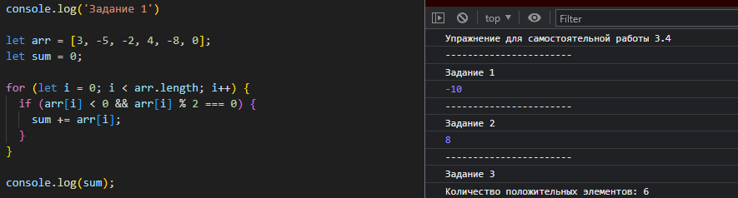

Рисунок 18 – Сумма отрицательных чисел в массиве

1. Нашёл в массиве максимальный по модулю элемент массива, показано на рисунке 19.

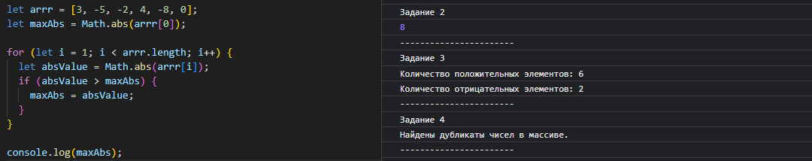

Рисунок 19 – Вывод максимального по модулю числа массива

1. Нашёл кол-во отрицательных и положительных элементов в массиве, показано на рисунке 20.

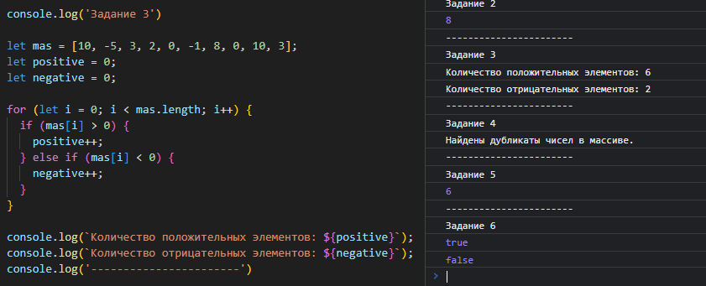

Рисунок 20 – Кол-во отрицательных и положительных чисел в массиве

1. Проверил, есть ли дубликаты числе в массиве, показано на рисунке 21.

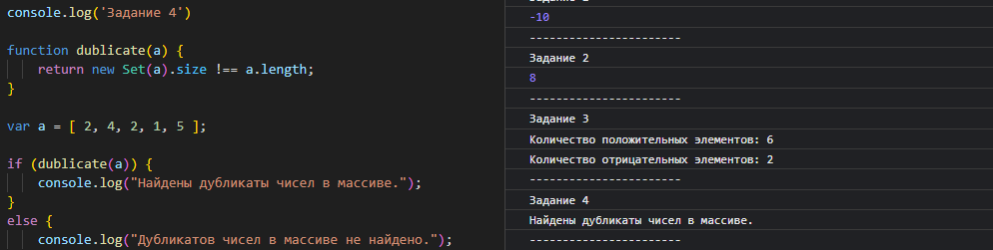

Рисунок 21 – Дубликаты в массиве

1. Подсчитал кол-во различных чисел в массиве, показано на рисунке 22.

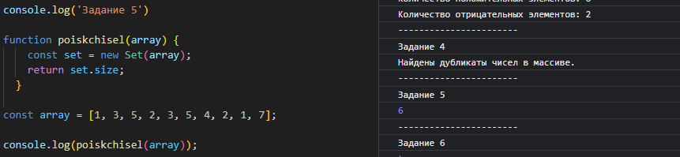

Рисунок 22 – Кол-во различных чисел в массиве

1. Написал функцию, которая сравнивает массивы, показано на рисунке 23.

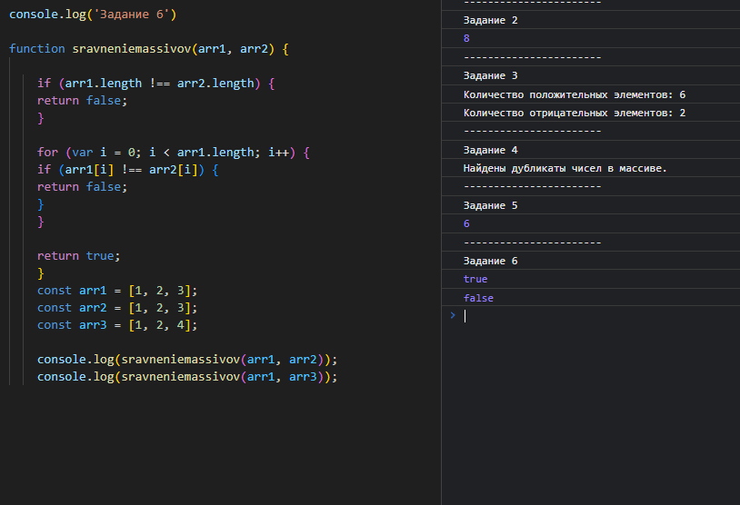

Рисунок 23 – Вывод сравнения массивов

**3.5. Основы объектов и формат JSON –** изучил

**3.6. Копирование объектов –** изучил

**3.7. Асинхронное взаимодействие: колбеки, промисы, Promise API –** изучил